Администрация Жуковского района
Брянской области
УПРАВЛЕНИЕ ОБРАЗОВАНИЯ
АДМИНИСТРАЦИИ ЖУКОВСКОГО РАЙОНА

ПРИКАЗ №62/1 от 01 февраля 2018 года

О проведении общественного опроса

В целях изучения общественного мнения, позиции участников образовательных отношений по актуальным вопросам организации образовательного процесса в общеобразовательных организациях, в связи с обращением Совета старшеклассников образовательных организаций Жуковского района.

ПРИКАЗЫВАЮ:

- Руководителям образовательных организаций МБОУ Жуковской СОШ №1 им. Б.В. Белявского, МБОУ Жуковской СОШ №2 им. Е.П. Новикова, МБОУ Крыжинской ООШ Шишкарёвой Г.В, Клишиной Л.А., Струтинской Е.И.:
  - Организовать проведение общественного опроса обучающихся и их родителей (законных представителей) 18 марта 2018 года в период с 10.00 до 16.00 часов по актуальным вопросам организации образовательного процесса в соответствии с перечнем (приложение 1).
  - В период с 14 февраля по 14 марта 2018 года провести организационную и информационно-разъяснительную работу с участниками образовательных отношений, общественностью о порядке проведения общественного опроса.
  - Назначить ответственного за проведение общественного опроса;
  - Назначить место проведения общественного опроса;
  - Руководителю МАОУ г. Жуковки «Лицей №1 им. Д.С. Езерского» Котовой И.А. предоставить родителям и обучающимся образовательной организации, выразившим желание принять участие в опросе после 18 марта такое право 18 мая 2018 года с занесением данных об участниках опроса в дополнительные ведомости.
  - Предоставить итоги опроса на адрес эл. почты pilipenkoluba@yandex.ru не позднее 20 марта 2018 г.
- Специалисту управления образования администрации Жуковского района Пилипенко Л.В. не позднее 26 марта подвести итоги районного опроса в виде сводной таблицы.
- Контроль за исполнением настоящего приказа оставляю за собой.

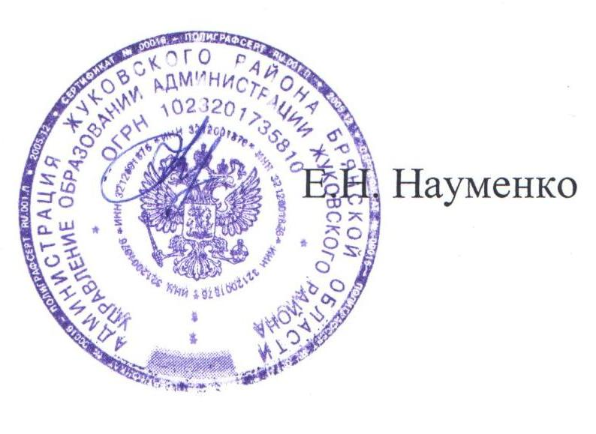

Начальник управления образования
администрации Жуковского района

